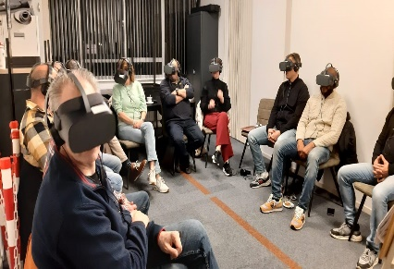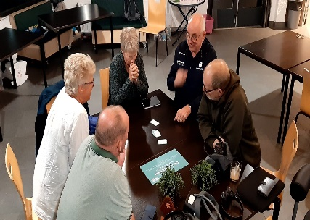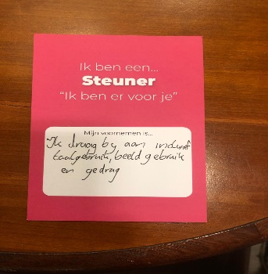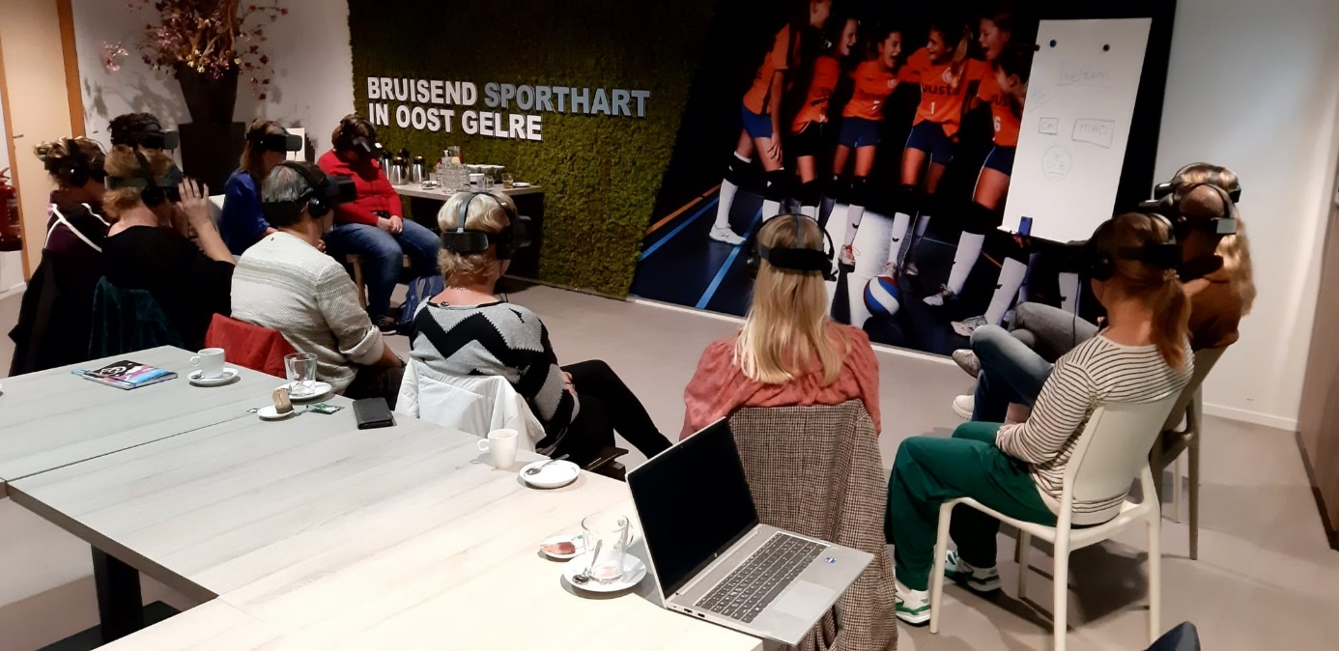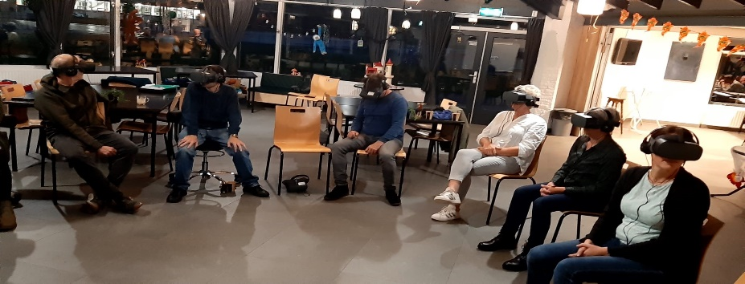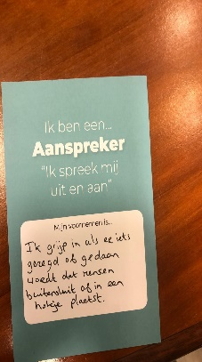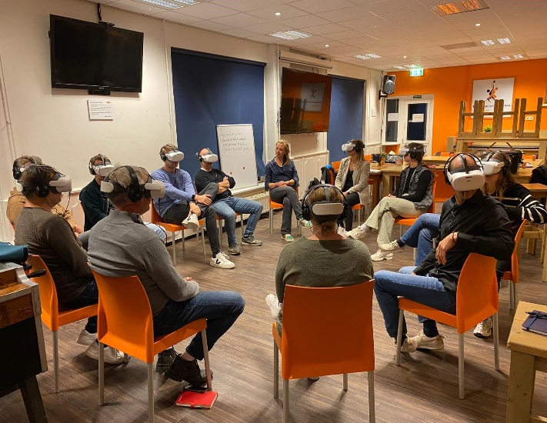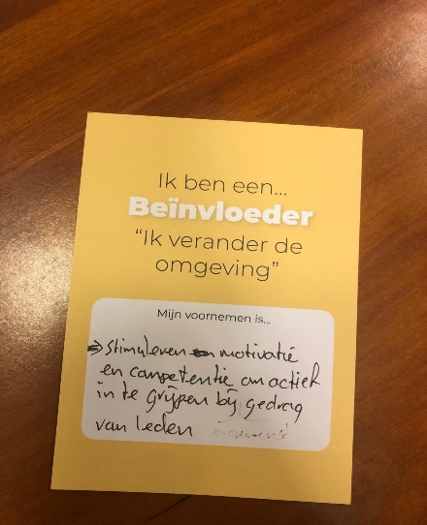

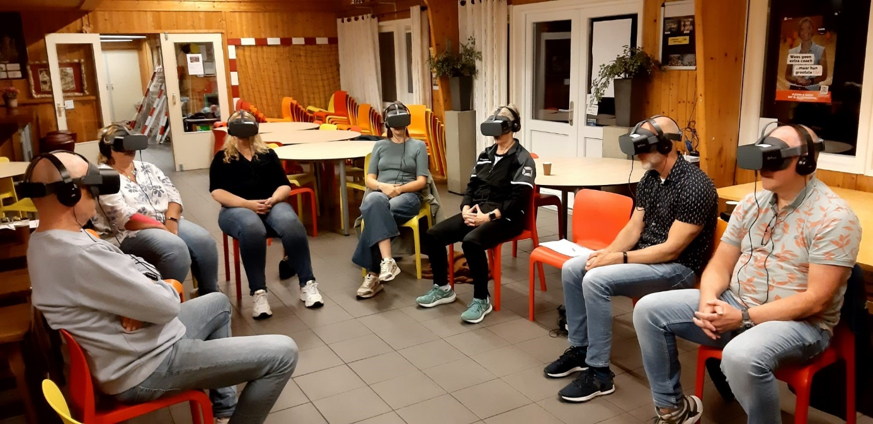

Zomaar een greep uit de 27 VR sessies (worden totaal 31 VR sessies)

Het zet aan tot denken, als mens/ouder/bestuurder.
dit thema betreft "oude" en nieuwe vormen van uitsluiten.

Wat een bewustwording!
Fijn om zo in gesprek te gaan met elkaar
Mooie gesprekken!
Dit bedenk je niet
Gevoelens: Heftig – Boos – Actie – Ingrijpen – Verdrietig

